컴망 8주차 2차시

TCP

1대1

신뢰 할 수 있고, 순서가 있는 바이트의 흐름( 경계 x)

User buffer -> byte단위로 Socket buffer (kernel) 에넣음-> byte stream 으로 옮김 -> 상대방이 받음

사탕봉지 뜯어서 사탕안에꺼 옮기고 받는 느낌

U에 는 사탕봉지 째로

Pipelined : (UDP 에는 두가지 방법있는데 추가적으로 볼거 임)

Full duplex 조사하기 ,

Service Data Unit ~ PCI ~ 이것저것 붙일 건데 FRAME( 마지막 것) 의 크기가 정해져 있으므로 고려 해야 됨

MSS : Maximum Segment Size

상대방 receiver 의 버퍼 상태를 확인하고 보냄.

TCP 세그먼트 구조

Port ( DEMUX 역할,, 한통로로 들어와서 나눠주기)

Network Layer

Connection less packet delivery network

Out of order order, packet loss

이기 때문에

수신측의 TL 에서 확인하기 위해서는 sequence number 를 통해서 메시지가 손실이 발생했는지 확인.

~~~

Ack num == ? 박사님 연락와서 못들음 이거만해결못함

~~~

평소에 쓰는 ack num 일듯

Receive window 부터 다시.

Recv window : 얼만큼 더 받을 수 있는 상태를 적어서 보냄.

Piggyback : 내 seqnum 주면서 상대의 어떤 acknum 에 대한 대답인지 같이 보내 주는 것

58P 확인하면 됨.

Ack 은 내가 다음에 기대하고 있는 seqNUm 인듯

Recv window 에서 같이 적는 것 같음. 맞나? 아닌듯 ack 에 적어주고 ack bit 에 추가

Checksum == HEADER + DATA

어디 에러인진 모르지만 일단 drop

URG data Pointer : 해결

시간이든 뭐든 option 을 option 위치에서 주겠다…

UAPRSF : 1bit 씩.

A : piggy back 확인

S: sYN == 1 통신한번 해보자 했을 때 1

F : FIN ==1 종료하자

PSH : 잘안씀 , 어떤거냐면

data 가 어느정도 쌓여야 kernel 에서 user buffer 로 올려준다,

이 bit 가 1 이면 프로그램이 달라고 하면 그냥 바로 올려줘라 하는 것.

Urgent : 다른메세지 보다 먼저 도착해야할 경우.1 bit 처리

Urg data pointer 은 긴급한 데이터가 어디있는지 표시

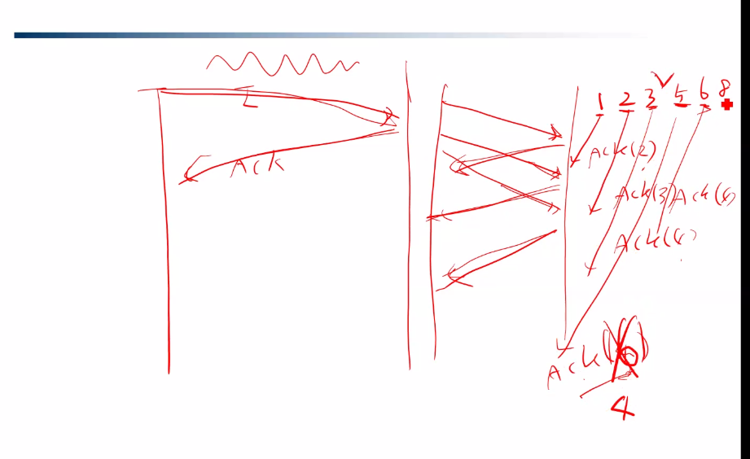

Data 에 대한 ACK….

Time out 도 필요,…. 재전송…

Retransmission time Out : RTO

Round trip time : RTT ( 갔다 도착한 시간) 을 기준으로 설정하자 RTO 를

RTT 설정은?

갔다 와봐야 알지..

갔다 온 RTT 값들의 평균값을 기준으로 RTO 를 설정

1. RTO 를 늦게 잡으면 Loss 에 대해서 늦게 대처함

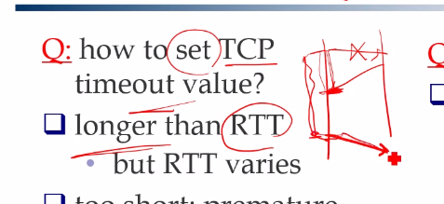

1. Too short

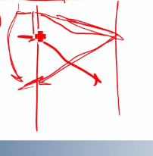

평균을 계산하는 방법…

Estimated RTT = 평균적



Sample RTT ; 지금

가중치가 중요한 이유 ( 지금 상황을 더 중요하게 생각 할 것인가, 그 전 값을 더 중요하게 고려할 것인가)

Exponential weighted moving average 라는 방법임 .